Тема : Осенние изменения в природе. (урок – исследование)
Цели: - закрепить и обобщить знания об осенних изменениях в природе;
- закрепить умение отличать признаки осени;
- развивать устную речь, логическое мышление;
- обогащать словарный запас учащихся.
Оборудование : пейзажи осени, морфологические таблицы, музыкальное сопровождение, предметные картинки осенней одежды, овощей, фруктов.
Ход урока:
- Организационный момент

Долгожданный дан звонок –
Начинается урок.

(Чтение стихотворений об осени учениками под музыку А. Вивальди «Осень»).

1 уч. Есть в осени первоначальной
Короткая, но дивная пора –
Весь день стоит как бы хрустальный,
И лучезарны вечера …
2 уч. Осень! Обсыпается весь наш бедный сад,
Листья пожелтелые по ветру летят,
Лишь вдали красуются, там на дне долин,
Кисти ярко–красные вянущих рябин.
3 уч. Осенние листья по ветру кружат,
Осенние листья в тревоге вопят:
«Все гибнет, все гибнет! Ты черен и гол,
О лес наш родимый, конец твой пришел!»

II. Постановка проблемной ситуации.

В народе говорят: «Осень всех наградит, всё загубит.». Проверить верно ли это высказывание или нет поможет наш урок. Сегодня повторим знания об осенних изменениях в природе, тем самым ответим на вопрос о правильности высказывания.
- Вспомните , как называются осенние месяцы? (Сентябрь, октябрь, ноябрь)

- Посмотрите на рисунки и скажите, какое по вашему мнению настроение подходит к каждому из осенних месяцев.

- Поиск решения проблемной ситуации.

-Ответить на вопрос помогут эти необычные часы.

Живая Неживая
природа природа

Растения Человек
Животные

- Осенние изменения в неживой природе.

- Что относится к неживой природе? (Солнце, небо, осадки, горные породы и т.д)
-Заполним таблицу, которая нам расскажет об осенних изменениях в неживой природе.

небо | солнце | день | осадки
серое | не греет | короткий | дождь со снегом

- Осенние изменения в жизни растений.

-Изменения в неживой природе влекут изменения в жизни растений.
-Представьте, что вы – листочек. Наступила осень. Расскажите о себе «листочки».

Итог: листья желтеют, краснеют и опадают. Некоторые травы погибают, но корни остаются. Деревья сбрасывают листву, но не погибают.

Физминутка

Вышли мышки как-то раз,
Посмотреть, который час.
Раз, два, три, четыре –
Мышки дернули за гири.
Тут раздался страшный звон –
Убежали мышки вон.
(Сделать, как лисички, медвежата)

- Осенние изменения в жизни животных

- В жизни животных, рыб, птиц, насекомых происходят изменения.
- Что происходит с насекомыми? (Ищут убежище на зимовку, кто-то погибает)
- Какие изменения в жизни птиц? (Собираются в стаи и улетают в теплые страны. На зимовку прилетают снегири, синички прилетают ближе к жилищу людей)
- Как ведут себя рыбы? (Одни впадают в спячку, карп, сазан, карась; другие ведут то же образ жизни)

- Узнать, какие изменения в жизни диких животных поможет таблица, которую вы заполняете в парах, а затем проверим все вместе на доске.

Свойства  Объект | Толстый мех | Толстый слой жира | Зимняя спячка | Дупло, нора, убежище
Лиса
Волк
Медведь
Белка
Ёж
Заяц
Барсук

4. Осенние изменения в жизни людей.

- Найдите на доске картинки, где изображены люди в осенней одежде. По каким признакам вы определили?

-Действия каких животных мы повторяем? (Заяц, ласка, горностай)

- Что ещё делают люди осенью? (Собирают урожай).
- Действия каких животных мы повторяем? (Ежа, белки, хомяка)

-Отгадайте по двум признакам овощи и фрукты, чей урожай мы собираем осенью.

Закутанная + хрустящая (капуста)
Сахарная + круглая (свекла)
Сладкое + румяное (яблоко)
Красные + сочные (помидоры)
Неумытая + урожайная (картошка)
Золотая + тяжелая (тыква)
Длинная + сладкая (морковь)
Сочный + костлявый (виноград)
-Молодцы!
- А что можно осенью сушить, солить? (Грибы)
- Отгадайте загадки про грибы:

То за гриб стоит на кочке,
В красном бархатном платочке? (Подосиновик)

На пеньках растут в лесу,
Как веснушки на носу. (Опята)

В роще у березки, повстречались тезки. (Подберезовики)

Зашел мужик в сосняк, нашел слизняк,
Бросить жалко, съесть сыро. (Груздь)

- Отгадайте загадалку: Кое-кто однажды что-то сделал и что-то ему помогло. (Человек осенью заболел и лекарство ему помогло)

- Почему осенью мы можем заболеть? Что нужно делать, чтобы не болеть? (Профилактика заболеваний)

- Подведение итогов
- Итак, верно ли высказывание: «Осень всех наградит, всё загубит» ?
(Дети высказывают свои мнения)

_Посмотрите, сколько много вы собрали осенних листочков своими правильными ответами. Тем самым принесли радостное, солнечное настроение в наш уже зимний класс.
- Молодцы!
- Урок окончен. До свидания!

Муниципальное образовательное учреждение
гимназия № 48

Открытый урок - исследование
по окружающему миру,
проведенный в 1 «Б» классе
по теме
«Осенние изменения в природе»
(применение ТРИЗ- технологии)

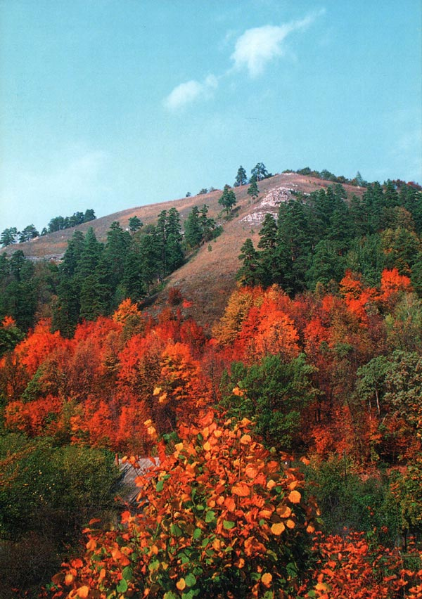

Власова И. С.
Учитель начальных классов
МОУ гимназии № 48

Тольятти 2005 год

